**Protokoll Generalversammlung**

**Angestellte Huntsman 23. Mai 2023**

**Traktanden**

1. Begrüßung

2. Wahl der Stimmzähler und Annahme Traktandenliste

3. Genehmigung des Protokolls der GV 2022

4. Jahresberichte 2022

5. Anträge

6. Jahresrechnung 2022

7. Revisorenbericht 2022

7.1 Genehmigung des Kassa- und Revisorenberichtes

7.2 Entlastung des Vorstands

8. Budgets 2023

9. Mitgliederbeiträge 2023

10. Wahl des Tagespräsidenten

11. Wahlen des Vorstands und der Revisoren 2023

12. Diverses

**1. Begrüssung**

Die Generalversammlung (GV) 2023 der Angestellten Huntsman findet wieder im Restaurant PARK in den Langen Erlen statt.

Andreas Riegger begrüßt alle Teilnehmer. Die Versammlung beginnt um 16:00 Uhr.

Alle Einladungen zur GV sind den Mitgliedern rechtzeitig schriftlich zugestellt worden.

**2. Wahl der Stimmzähler und Annahme Traktandenliste**

Es sind 30 stimmberechtigte Mitglieder erschienen, ein Gast von Angestellte Schweiz und eine Partnerin. Es haben sich 4 Mitglieder abgemeldet.

Die Traktandenliste wird einstimmig angenommen.

**3. Protokoll der GV 2022**

Das Protokoll der GV 2022 ist auf der Homepage im Mitgliederbereich abgelegt. Auf ein Vorlesen wird verzichtet. Dem Protokoll wird einstimmig zugestimmt.

**4. Jahresbericht des Vorstands**

Verbandsarbeit und Aktionen:

* 01.03.2022: Gipfeli Treffen Lego-Museum, Binningen
* 17.05.2022: GV, Restaurant PARK mit Krimi Dinner
* 10.06.2022: Delegiertenversammlung Angestellte Schweiz, Winterthur
* 23.06.2022: Workshop Altersvorsorge I – Pensionskasse Huntsman
* 31.08.2022: Pensionierten-Ausflug Baumwipfelpfad Neckertal + Kyburg
* 21.09.2022: Kompetenztagung Angestellte Schweiz

Zusammenarbeit und Networking:

* jährlicher Vorstandsworkshop
* 6 Vorstandssitzungen
* Unterstützung der KollegInnen der Personalvertretung
* Kontakt und Austausch mit den Stiftungsräten der Pensionskasse
* Kontakt und Austausch mit Angestellte Schweiz
* Teilnahme an den Tagungen und der Delegiertenversammlung von Angestellte Schweiz sowie den regionalen Branchenkonferenzen Chemie/Pharma
* Pflege des Netzwerkes mit den Vorständen der Branchen Chemie/Pharma
* Gespräche mit HR und Management Huntsman

**5. Anträge** – Es sind keine Anträge eingegangen

**6. Jahresrechnung 2022**

|  |  |  |
| --- | --- | --- |
| **Ausgaben** | **Budget 2022** | **Rechnung 2022** |
| Beitrag an Angestellte CH | 20.640 | 20.640,00 |
| BKB_ Spesen und Depotgebühren | 220 | 222,98 |
| Postcheckspesen | 130 | 136,32 |
| Ausgaben Generalversammlung | 10.000 | 8.598,05 |
| Verrechnungssteuer Rückforderbar | 1.400 | 1.435,82 |
| Spesen an VS (Reisen, Übernachtungen, etc) | 250 | 125,00 |
| Vorstandsessen | 0 | 525,00 |
| Verbandsmanagement / Extern | 5.000 | 3.156,50 |
| Projekte, Workshops, etc | 6.500 | 2.692,50 |
| IT ( Homepage anpassen, pflegen, etc) | 500 | 177,00 |
| Mitgliederwerbung | 200 | 0,00 |
| Versicherungsprämie Helvetia | 330 | 0,00 |
| Ausgaben Pensioniertentreff | 3.500 | 2.146,00 |
| Workshop Klausurtagungen Vorstand | 3.000 | 2.158,35 |
| Steuern an Basel Stadt | 750 | 193,70 |
| **Total Ausgaben** | 52.420 | **42.207,22** |

|  |  |  |
| --- | --- | --- |
| **Einnahmen** | **Budget 2022** | **Rechnung 2022** |
| Mitgliederbeiträge | 8.500 | 8.335,00 |
| Bruttozinsen aus PC Konto | 0 | 0,00 |
| Rückgang Verrechnungssteuer | 1.400 | 1.378,11 |
| Bruttozinsen aus Bankkonto | 5 | 7,35 |
| Brutto Dividenden aus Wertschriften | 3.930 | 4.095,00 |
| Ausschüttung Einheitsvertrag | 23.000 | 0,00 |
| Vermögens Abnahme | 15.585 | **30.431,76** |
| Differenz Wertschriften | 0 | **-2.040,00** |
| **Total Einnahmen** | **52.420** | **42.207,22** |

|  |  |  |  |
| --- | --- | --- | --- |
| **Bilanz per 31. 12. 2021** | **31.12.2020** | **31.12.2021** | **31.12.2022** |
| PC-KONTO 17-588934-5 | 16.356,04 | 11.419,19 | 11.223,88 |
| BKB-KONTO 16 412.891.66 | 68.270,49 | 96.507,13 | 68.310,68 |
| PS der BKB ( 700 Stk) | 42.420,00 | 43.260,00 | 42.980,00 |
| Baloise Aktien ( 275 Stk) | 43.312,50 | 41.002,50 | 39.242,50 |
| **Vereinsvermögen** | **170.359,03** | **192.188,82** | **161.757,06** |

Damit haben die Angestellten Huntsman zum 31.12.2022 ein Verbandsvermögen von 161.757,06 CHF.

**7. Revisorenbericht 2022**

Die Revisoren Attila Csanady, Astrid Schröder und Viktor Schurban haben die Jahresrechnung 2022 geprüft und festgestellt, dass

* Die Belege in der Buchführung mit den Eintragungen übereinstimmen
* Der Sollbestand des Bankkontos mit der Buchhaltung übereinstimmt
* Die Bank- und Wertschriftenbelege vorhanden sind
* Der Sollbestand des Post-Checkkontos mit der Buchhaltung übereinstimmt.

Die Revisoren beantragen schriftlich die Genehmigung der Jahresrechnung 2022 sowie die Entlastung des Vorstands.

Dem Antrag der Revisoren wird einstimmig zugestimmt. Damit ist die Jahresrechnung 2022 genehmigt und der Vorstand entlastet.

**8. Budget 2023**





Einnahmen von Fr 11'775.46 standen Ausgaben über Fr 42'207.22 gegenüber. Dies führte zu einem Verlust von Fr 30’431.76

Der relativ hohe Verlust kommt daher, dass wir die Einheitsvertragsgelder 2022 erst im Februar 2023 erhalten haben. **Grund**: AdMat hat Ihren Anteil wegen eines internen Fehlers im Jahr 2022 nicht beglichen und erst durch Nachstossen des Präsidenten und Stefan Dreyer im Februar 2023 einbezahlt. Ohne dieses Malheur hätte der Verlust lediglich 5'487.76 betragen. Budgetiert war ein Verlust von Fr. 15'585.00.

**9. Mitgliederbeiträge**

Die Mitgliederbeiträge im Jahr 2023 bleiben unverändert. Sie betragen:  
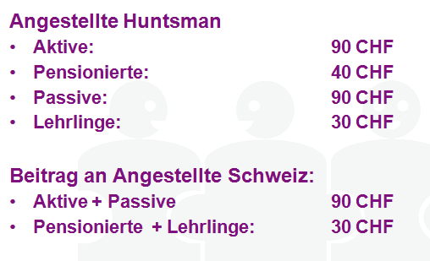

Abstimmung: 30 Ja

**10. Wahl des Tagespräsidenten**

Als Tagespräsident wird Uli Lacher einstimmig gewählt. Er führt die Wahlen per Akklamation durch.

**11. Wahlen des Vorstandes und der Revisoren 2023**

Als Vorstand stellen sich zur Wahl:

Präsident Andreas Riegger

Kassier Fredy Boss

AdMat Stefan Dreyer

AdMat Franziska Schmutz

TE Patric Nowack

TE Claudio Trösch

Management Florian Dreier

Monthey Christian Loretan

Sozialpartner Astrid Beigel

Pensionierte Bruno Projer

Ein Bild, das Wand, Person, Mann, drinnen enthält.
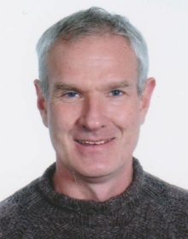

Ein Bild, das Mann, Person, draußen, Stein enthält.
Ein Bild, das Person, Wand, drinnen, Frau enthält.
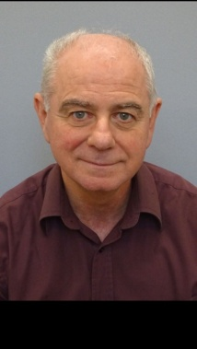Ein Bild, das Person, Wand, drinnen, Frau enthält.
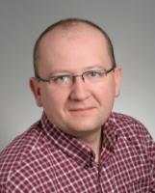Ein Bild, das Person, Mann, Wand, stehend enthält.
Ein Bild, das Mann, Person, draußen, Stein enthält.

**Christian Loretan  
Vertreter Monthey**

Ein Bild, das Text enthält.

**Astrid Beigel  
Beisitzerin Sozialpartner**

**Bruno Projer  
Vertreter Pensionierte**

**Stefan Dreyer  
Beisitzer AdMat**

**Andreas Riegger  
Präsident**

Ein Bild, das Person, Frau, drinnen, Dame enthält.
Ein Bild, das Person, Himmel, draußen, Mann enthält.
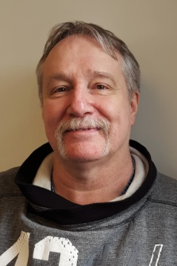

**Franziska Schmutz  
Beisitzer AdMat**

**Florian Dreier**

**Vertreter Management**

**Claudio Trösch  
Beisitzer TE**

**Patric Nowack  
Beisitzer TE**

Als Revisoren für das Verbandsjahr 2023 stellen sich zur Wahl:

* Attila Csanady
* Astrid Schröder
* Pascal Lüthi

Dem Vorstand und der Revisoren wird einstimmig zugestimmt.

**12. Diverses**

* Angestellte Schweiz informiert die Mitglieder mit einer Präsentation über ihre Arbeit.
* Der Präsident bedankt sich bei allen Mitgliedern für ihre Teilnahme und wünscht beim anschließenden Event mit Mentalist Daniel Kalmann und gutem Essen viel Spaß.